SỬA LỖI BIỂU ĐỒ TUẦN TỰ
Phân hệ Xuất kho – Rikkei Logistics Express
Phần 1 — Xác định lỗi
Đối chiếu bản vẽ hiện trường giả với Quy tắc nghiệp vụ (Mục 3), xác định được 2 vị trí sai như sau:
Lỗi 1: Thông điệp "Kiểm tra hạn lưu kho" bị vẽ sai loại và sai hướng
- Trong bản vẽ gốc: InventoryManager gửi một thông điệp Sync sang một đối tượng khác là ExpiryChecker (đối tượng này có activation bar riêng trên lifeline của nó).
- Theo kịch bản đúng: "InventoryManager tự kiểm tra hạn lưu kho của kiện hàng trên chính nó" — đây là thao tác nội bộ, không hề có đối tượng ExpiryChecker nào trong kịch bản nghiệp vụ.
- Vi phạm quy tắc: Một đối tượng tự thực hiện thao tác nội bộ trên chính nó phải dùng thông điệp Tự gọi (Self), không được gửi sang đối tượng khác. Đây chính là bẫy "nhầm hướng thông điệp" mà đề bài đã cảnh báo trước.
Lỗi 2: Thông điệp "Kết quả xuất kho" dùng sai ký hiệu
- Trong bản vẽ gốc: mũi tên "Kết quả xuất kho" từ InventoryManager về WarehouseUI được vẽ bằng đường liền nét, mũi tên đặc — cùng kiểu với thông điệp Sync (export_package()).
- Theo quy tắc: Kết quả trả về sau khi xử lý xong phải dùng thông điệp Phản hồi (Return), không dùng lại thông điệp Đồng bộ.
- Return đúng chuẩn UML phải là đường đứt nét, mũi tên hở (open arrowhead), khác hẳn với đường liền/mũi tên đặc của Sync.
Ngoài ra, do ExpiryChecker không xuất hiện trong kịch bản nghiệp vụ đúng nên khi vẽ lại, sơ đồ chuẩn chỉ còn 3 đối tượng tham gia: Nhân viên kho, WarehouseUI và InventoryManager.
Phần 2 — Sơ đồ vẽ lại đúng chuẩn
Sequence Diagram đã sửa, thể hiện đúng 4 thông điệp theo thứ tự thời gian, kèm chú thích loại thông điệp UML (Sync / Self / Return):
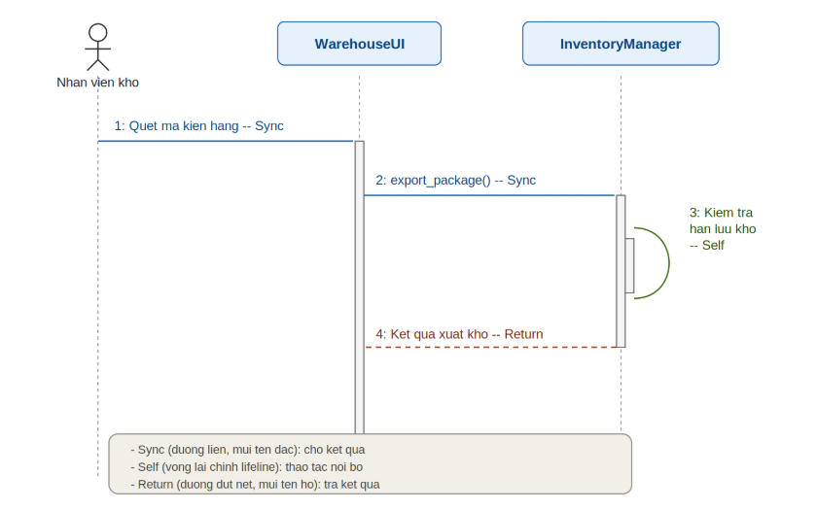
Bảng mô tả 4 thông điệp
STT | Thông điệp | Từ → Đến | Loại UML
1 | Quét mã kiện hàng | Nhân viên kho → WarehouseUI | Sync
2 | export_package() | WarehouseUI → InventoryManager | Sync
3 | Kiểm tra hạn lưu kho | InventoryManager → InventoryManager | Self
4 | Kết quả xuất kho | InventoryManager → WarehouseUI | Return
Ghi chú: File nguồn .drawio (chỉnh sửa được trong draw.io/diagrams.net) được gửi kèm riêng để nộp bài hoặc chỉnh sửa thêm nếu cần.

